Cover Page
• Project title：基于特征的人脸识别
• Project number：8
• Course name：数字图像处理
• Student's name： 刘洁琳
• Date due：2022/1/10
• Date handed in：2022/1/7
• Abstract (not to exceed 1/2 page)
在本次实验中，我利用200张、共40组人脸训练集，通过PCA完成了人脸识别的算法，并用测试集进行测试，其准确度高达到90.5%。根据实验要求，我设置投影维数d=10:10:100，并根据投影维数和识别准确度的关系绘制出函数图，从函数图中可以清晰地看出识别准确度变化的规律。通过本次实验，我更深刻地理解了主成分分析法和特征脸的含义，了解了如何用matlab代码完成对数据的训练，收益匪浅。
Technical discussion
PCA：主成分分析法
主成分分析算法（PCA）是最常用的线性降维方法，其目的是在尽量保证“信息量不丢失”的情况下，对原始特征进行降维，也就是尽可能将原始特征往具有最大投影信息量的维度上进行投影。
Eigenface：特征脸
在人脸识别中，每一张人脸都是ORL矩阵中的一行数据，其长度为16384，对应的是128*128的灰度图，但图片中夹杂了除人脸外其他的多余干扰成分，我们所要做的就是去除这些干扰成分的影响，将其投影到更低维的子空间，在让信息损失最小的前提下，保留与人脸识别有关的大部分信息。为了达到这个目的，需要建立一个协方差矩阵，并求其特征值与特征向量。特征值越大，对应的特征向量占有的信息量就越大，表明该更适合作为投影子空间的基向量。人脸识别中所说的特征脸，指的就是投影子空间中特征值较大的特征向量所组成的人脸。
具体的操作步骤如下：
①首先，我们需要将40组人脸照片对半分成训练集和测试集，用两个矩阵（16384*200）存放，其中每一列代表一个人脸信息，共200个人脸信息。②接着，对训练集预处理，将训练集中每一个元素都减去其对应行的平均值（由于矩阵中都是关于图像灰度的信息，所以可以不用除以标准差）。③求取协方差矩阵，并由特征向量组建投影子空间，建立特征脸。④将训练集和测试集投影到d维特征面子空间中，使用带有欧几里德距离的最近邻分类器进行人脸识别。

Discussion of results
- 分为训练集和测试集。
这里，我将每组10张人脸中的前5张作为训练集，后5张作为测试集。
需要指出的是，由于我并不是随机分配训练集和测试集，而是固定前5张属于训练集、后5张属于测试集，所以最后每一个d所对应的识别准确度都是唯一的，若这里改为随机分配，最后准确度结果会有所不同，但大致都在这个范围附近。
比较有意思的是，在数据预处理时，可以根据训练集中每一行的平均数据得到一张平均人脸（如图1）。
- 对训练集进行主成分分析，保留前d个主成分，并将它们显示为图像（如图2）。可以理解为如果样本空间足够大的情况下，绝大部分人脸可以由这些特征脸加权数和后拼合而成。
- 将训练集和测试集投影到d维特征面子空间中。
这里将测试集中的图片也投影到d维子空间后，使用基于欧式距离的最邻近分类法来匹配训练集中的人脸图片，如图3、图4、图5所示，是一些匹配成功的例子。此时，d=10，识别准确度为83.50%。
- 绘制函数。
设置d为10、20、30......100，其对应的识别准确度如图6所示，根据二者的关系可绘制出函数图，如图7，其中，横坐标表示投影子空间的维数，纵坐标表示识别准确度。可以看出，投影子空间的维数和识别准确度并不是简单的线性正相关关系。从d=10到30时函数曲线经历了急剧的上升，表现为从83.50%飞速提高到了89.50%，之后，识别准确度的增加速度减慢，大概上升至90%左右就开始上下波动，波动的原因可能是训练集样本数量较少所导致的对识别结果造成的误差，属于正常范围。
利用PCA算法，人脸图片信息从一开始的16384维到投影后的d维，运算量减少了163倍（当d=100时），并在最大程度上保证了信息的不损失，依旧保持着较高的识别的准确度。通过PCA这种方法，极大地提高了人脸识别的效率，特别是在样本数量大的时候。
Results
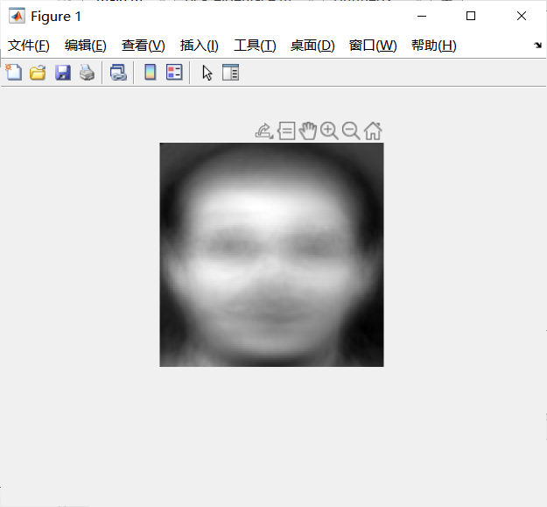
图 1 平均脸
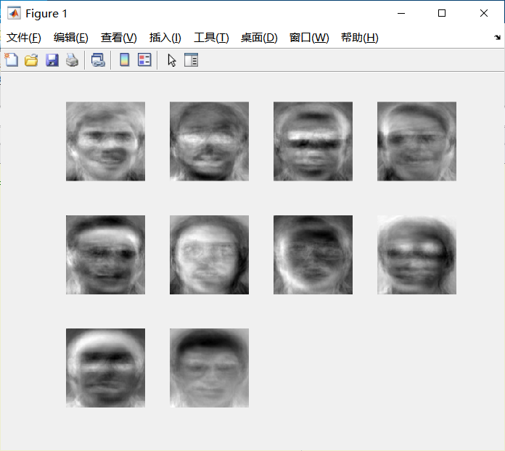
图 2 d=10时对应的特征脸
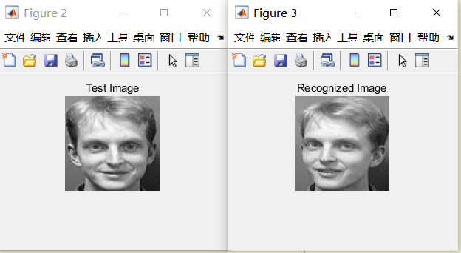
图 3
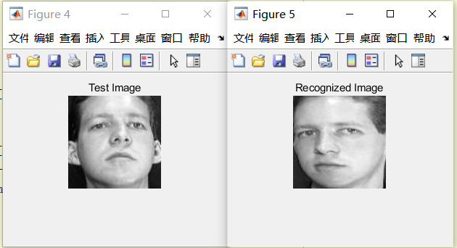
图 4
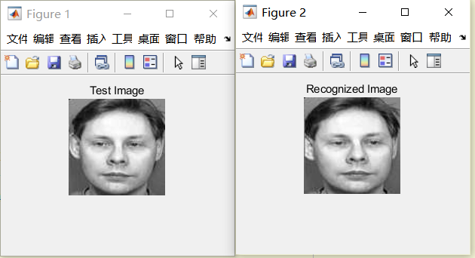
图 5
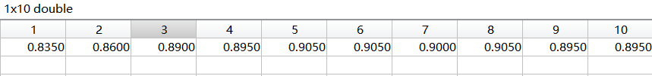
图 6
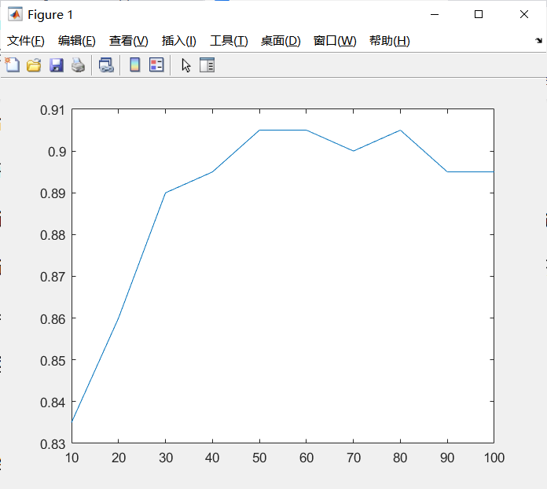
图 7
Appendix
function rate = pca_eigenface(d)
%% 对半分成训练集和测试集
load('ORL.mat');
[ROW,COL]=size(data);
N = sqrt(COL);%图片大小
train_h = [];
test_h = [];
train_label = [];
test_label = [];
% 选前五张为训练集，后五张为测试集
for i = 1:ROW
if mod(i,10)>=1 && mod(i,10)<=5
train_h = [train_h;data(i,:)];
train_label = [train_label;label(i,:)];
else
test_h = [test_h;data(i,:)];
test_label = [test_label;label(i,:)];
end
end
%% 数据预处理
% 人脸行到列
train = train_h';
test = test_h';

% 每行减去对应向量的平均值
img_num = ROW/2; % 训练集图片数量
img_mean = mean(train,2); % mean每一行均值的列向量
% 得到平均脸
% mean_face = reshape(img_mean,[N,N]);
% imshow(mean_face,[]);
differ = [];
for i = 1:img_num
temp = train(:,i)-img_mean;
differ = [differ temp];% 加一列
end

%% 求协方差矩阵的特征向量，建立特征脸
L = (differ' * differ);
[eiv,eic] = eig(L); %求取特征向量eiv以及特征值eic

%得到协方差矩阵的特征向量组成的投影子空间,归一化
eiv=differ*eiv;
eiv=normalize(eiv);

% 对特征值排序
eic_sort=diag(eic);
L_eig = eiv(:,200-d+1:200);
% 降维
ei_face = L_eig;
project = ei_face' * differ;

% 显示特征脸
% temp_ei_face = [];
% for i = 1:10
% temp_ei_face = reshape(ei_face(:,i),[128,128]);
% subplot(3,4,i);
% imshow(temp_ei_face,[]);
% end

%% 最邻近分类

%投影被识别图片
% project_test = [ ];
% test_index = 198;
% temp_mat = test_h(test_index,:);
% temp_mat = reshape(temp_mat,[N,N]);
% figure,imshow(temp_mat,[]);
% title('Test Image');
% temp_mat = reshape(temp_mat,[N*N,1]);
% temp_mat = double(temp_mat) - img_mean;
% project_test = ei_face' * temp_mat;
%
% % 算取欧式距离
% com_dist = [ ];
% for i = 1:img_num
% vec_dist = norm(project_test - project(:,i));
% com_dist = [com_dist vec_dist];
% end
%
% % 筛选出距离最小的样本图片
% [match_min,match_index] = min(com_dist);
% match_index
% recognize_img = train_h(match_index,:);
% recognize_img = reshape(recognize_img,[N,N]);
% figure,imshow(recognize_img,[]);
% title('Recognized Image');

%% 计算识别正确率
right = 0;
total = img_num;
for test_index = 1:total
% 投影被识别图片
project_test = [ ];
temp_mat = test(:,test_index);
temp_mat = double(temp_mat) - img_mean;
project_test = ei_face' * temp_mat;

% 算取欧式距离
com_dist = [ ];
for i = 1:img_num
vec_dist = norm(project_test - project(:,i));
com_dist = [com_dist vec_dist];
end

% 筛选出距离最小的样本图片
[match_min,match_index] = min(com_dist);
if train_label(match_index) == test_label(test_index)
right = right + 1;
end
end
rate = right/total;
end

%% 绘制函数图
d = 10:10:100;
y = [];
for i = 1:10
rate = pca_eigenface(d(i));
y =[y rate];
end
plot(d,y);

